BANCO PICHINCHA
Reporte de Defectos
Simulador de Crédito Hipotecario «Tu Crédito de Vivienda»
Fecha | 30-10-2026
Suite | TS_SimuladorHipotecario (Katalon Studio 11.7.0)
Ejecución de referencia | Reports/20261030_103747 (Ejecución 2)
Defectos reportados | 2 (DEF-01 bloqueante, DEF-02 alta)
Elaborado por | QA – Automatización de pruebas

1. Resumen de defectos 3
2. DEF-01 · El envío de la simulación falla 4
2.1 Ficha del defecto 4
2.2 Resultado esperado vs. obtenido 4
2.3 Paso a paso de reproducción con evidencias 4
2.4 Análisis técnico 14
2.5 Impacto 14
2.6 Corrección sugerida 15
2.7 Evidencia de la ejecución automatizada (Katalon) 15
3. DEF-02 · Resultados sin cuota ni seguros 16
3.1 Ficha del defecto 16
3.2 Resultado esperado vs. obtenido 16
3.3 Paso a paso de reproducción con evidencias 16
3.4 Análisis técnico 21
3.5 Impacto 21
3.6 Corrección sugerida 21
3.7 Evidencia de la ejecución automatizada (Katalon) 22

1. Resumen de defectos
ID | Defecto | Severidad | Caso | Momento del fallo
DEF-01 | El envío de la simulación falla: el servicio backend está deshabilitado (HTTP 403 «Site Disabled») | Crítica | TC07_Confirmacion | Paso 9
DEF-02 | La sección Resultados no muestra la cuota mensual ni el costo de los seguros | Alta | TC04_Resultados | Paso 5

Cada defecto se documenta con su ficha, el paso a paso de reproducción con la evidencia de cada paso, el momento exacto del fallo, el análisis técnico y la corrección sugerida. Las evidencias se capturaron reproduciendo el flujo el 30-10-2026 a las 10:51 con los mismos datos de la suite automatizada.

2. DEF-01 · El envío de la simulación falla

2.1 Ficha del defecto
ID | DEF-01
Título | El envío de la simulación falla con «Error en el Envío»: el servicio backend está deshabilitado (HTTP 403 «Site Disabled»)
Severidad | 1 – Crítica (bloqueante)
Prioridad | 1
Estado | Abierto
Caso automatizado | TC07_Confirmacion
Resultado en Katalon | FAILED en ejecuciones 1 y 2
Sección / módulo | Sección 7 – Confirmación / API /api/Simulacion/procesar
URL | https://brave-mud-0605ba20f.3.azurestaticapps.net/
Ambiente | Azure Static Web App · Chrome 156.0.8078.74 · Windows
Reproducibilidad | 100 % (3 de 3 intentos)
Detectado | 30-10-2026 (ejecuciones Katalon 10:25 y 10:39; reproducción manual 10:51)

2.2 Resultado esperado vs. obtenido
Esperado | Obtenido
Al pulsar «Aceptar y Enviar», la simulación se registra en el backend y se confirma al cliente que será contactado. | Se muestra el modal «Error en el Envío» (0 Unknown Error). Al cerrarlo, el asistente vuelve a la sección 1 y se pierden los datos.

2.3 Paso a paso de reproducción con evidencias

Paso 1. Abrir el simulador
Acción | Navegar a https://brave-mud-0605ba20f.3.azurestaticapps.net/
Datos | —
Resultado | Se muestra la sección 1 «Tu proyecto de vivienda» con «Siguiente» deshabilitado. ✔
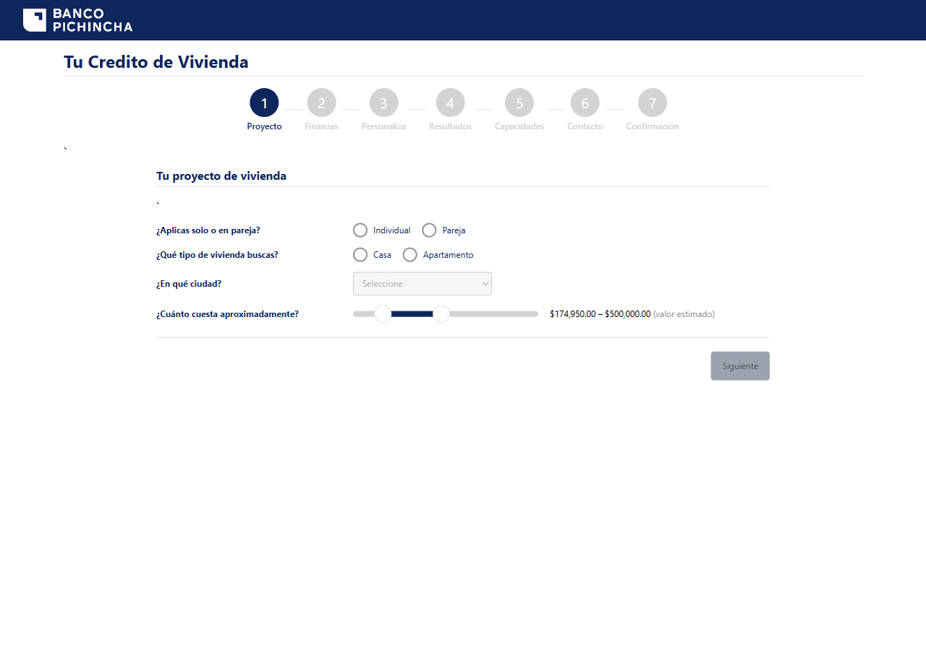
Evidencia 1: Abrir el simulador

Paso 2. Sección 1 – Proyecto
Acción | Seleccionar tipo de solicitud, vivienda y ciudad; pulsar «Siguiente».
Datos | Individual · Casa · Quito
Resultado | «Siguiente» se habilita y el asistente avanza a Finanzas. ✔
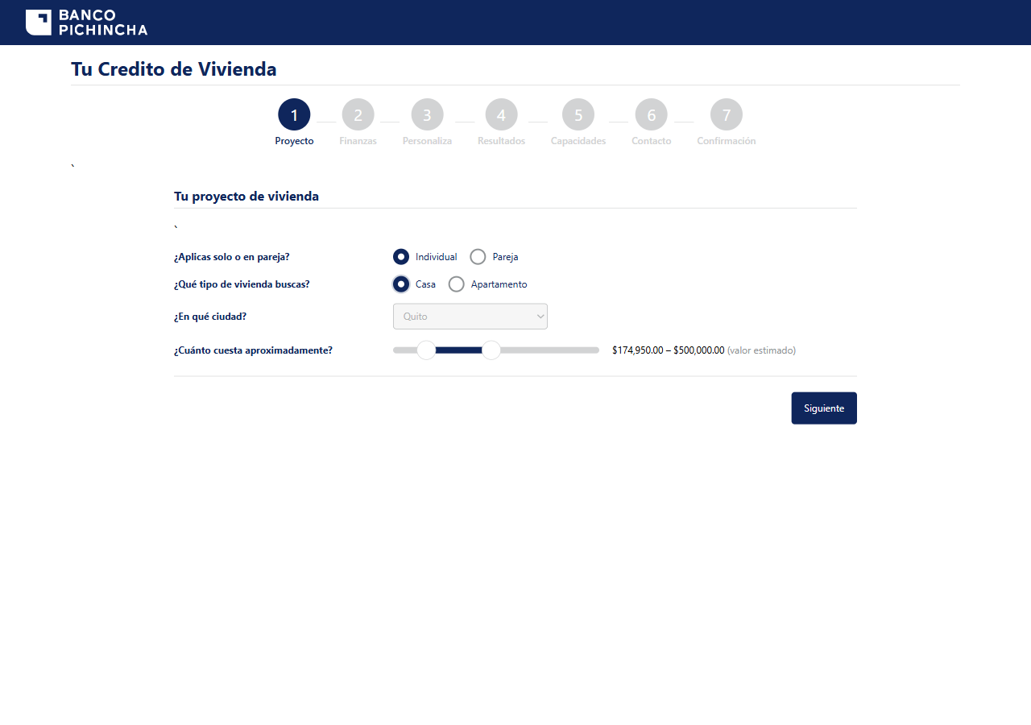
Evidencia 2: Sección 1 – Proyecto

Paso 3. Sección 2 – Finanzas
Acción | Diligenciar la situación financiera; pulsar «Siguiente».
Datos | Empleado · $3.000 · $40.000 · 15/05/1990 · Soltero
Resultado | Los montos se formatean como moneda y el asistente avanza a Personaliza. ✔
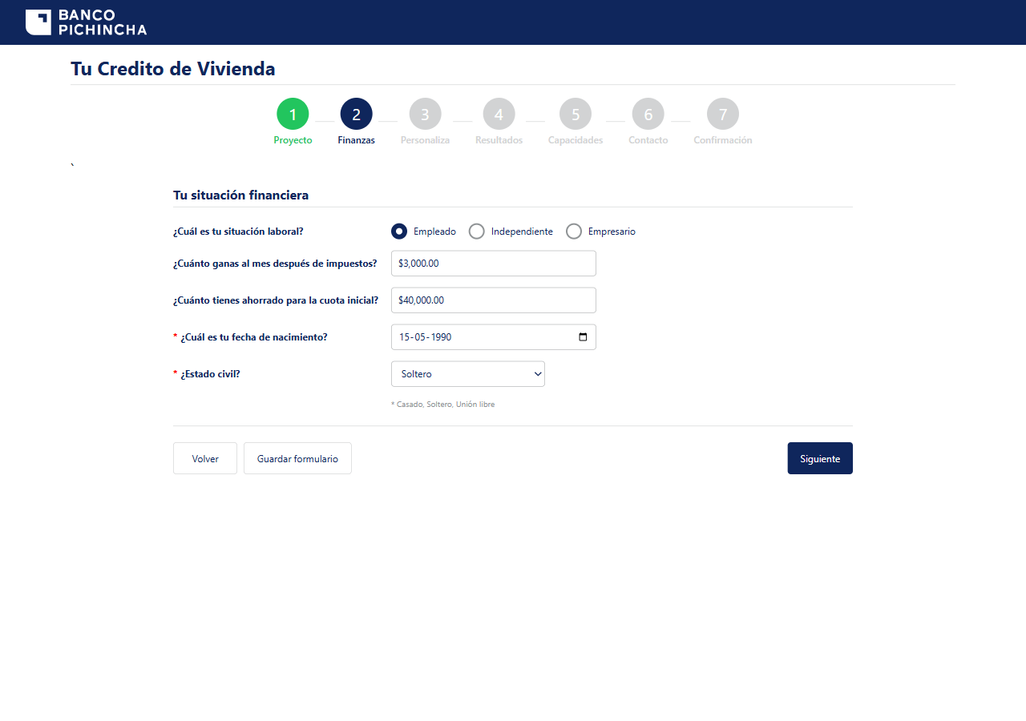
Evidencia 3: Sección 2 – Finanzas

Paso 4. Sección 3 – Personaliza
Acción | Ingresar monto, plazo y tipo de cuota; pulsar «Siguiente».
Datos | $150.000 · 20 años · Fija
Resultado | El asistente avanza a Resultados. ✔
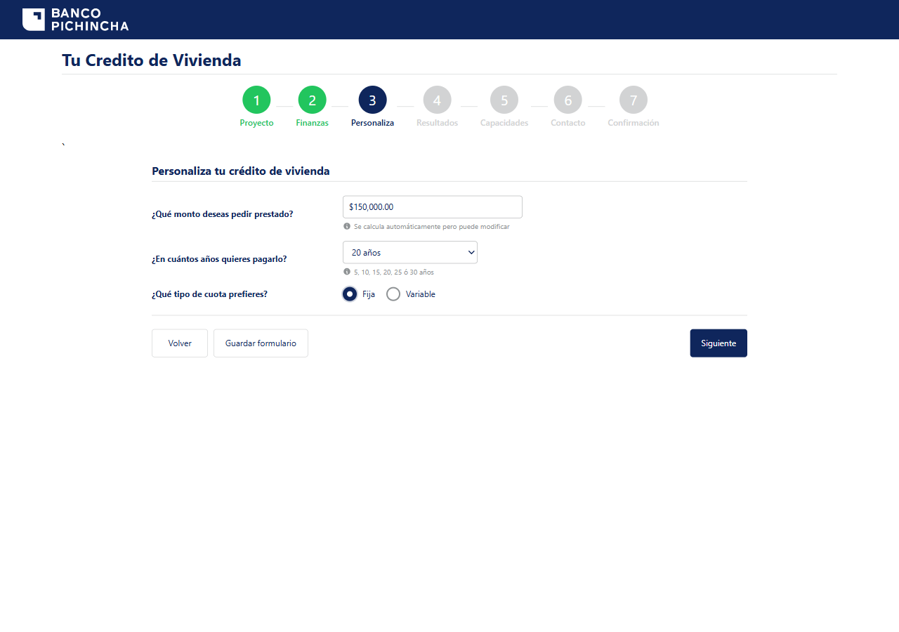
Evidencia 4: Sección 3 – Personaliza

Paso 5. Sección 4 – Resultados
Acción | Observar los resultados de la simulación; pulsar «Siguiente».
Datos | —
Resultado | Se muestra «Tus resultados – Aquí ve su cuota y los seguros» sin valores. ✔
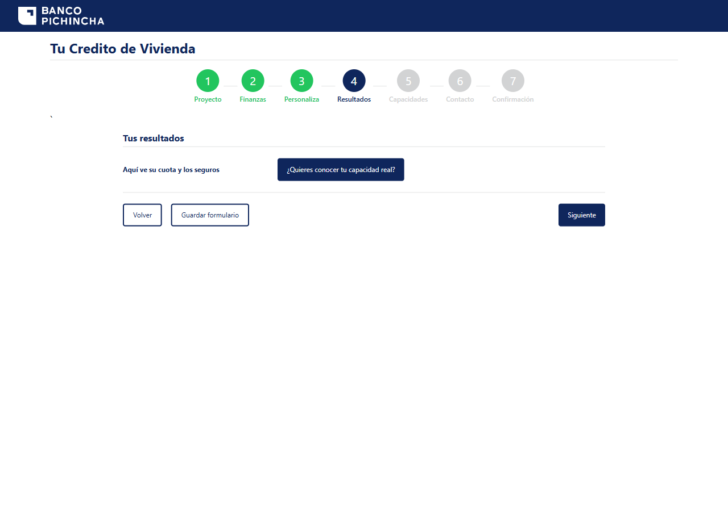
Evidencia 5: Sección 4 – Resultados

Paso 6. Sección 5 – Capacidades
Acción | Diligenciar datos personales y autorizar la consulta; pulsar «Siguiente».
Datos | Juan Pérez Prueba · 1710034065 · juan.prueba@example.com · 0991234567 · 2 cargas · Empresa Demo S.A.
Resultado | El asistente avanza a Contacto. ✔
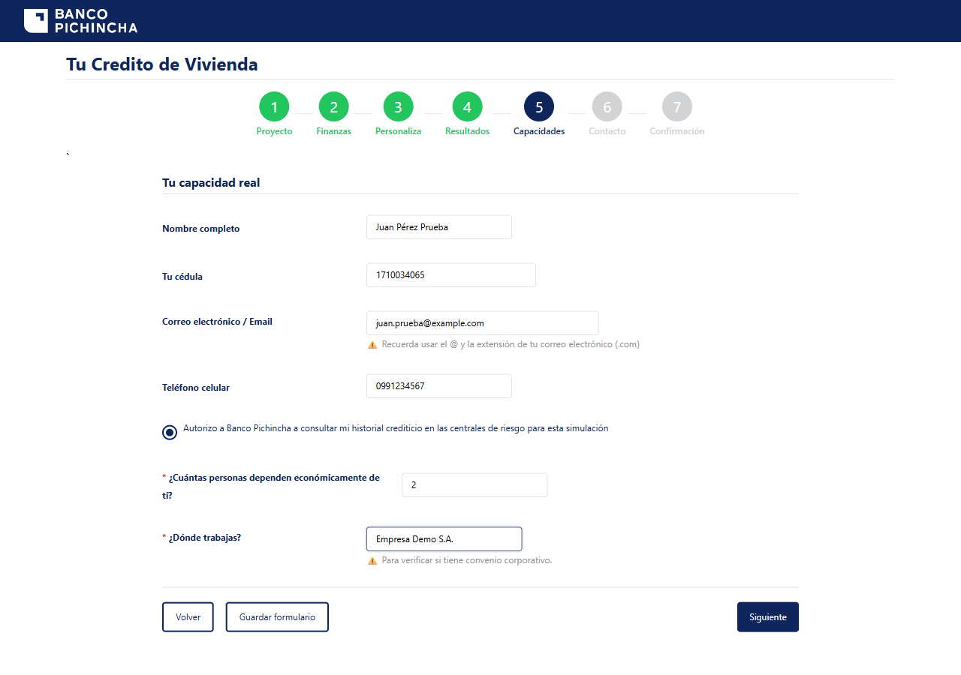
Evidencia 6: Sección 5 – Capacidades

Paso 7. Sección 6 – Contacto
Acción | Seleccionar horario y medio de contacto, aceptar la política de privacidad; pulsar «Siguiente».
Datos | Mañana · Correo electrónico · Política aceptada
Resultado | El asistente avanza a Confirmación. ✔
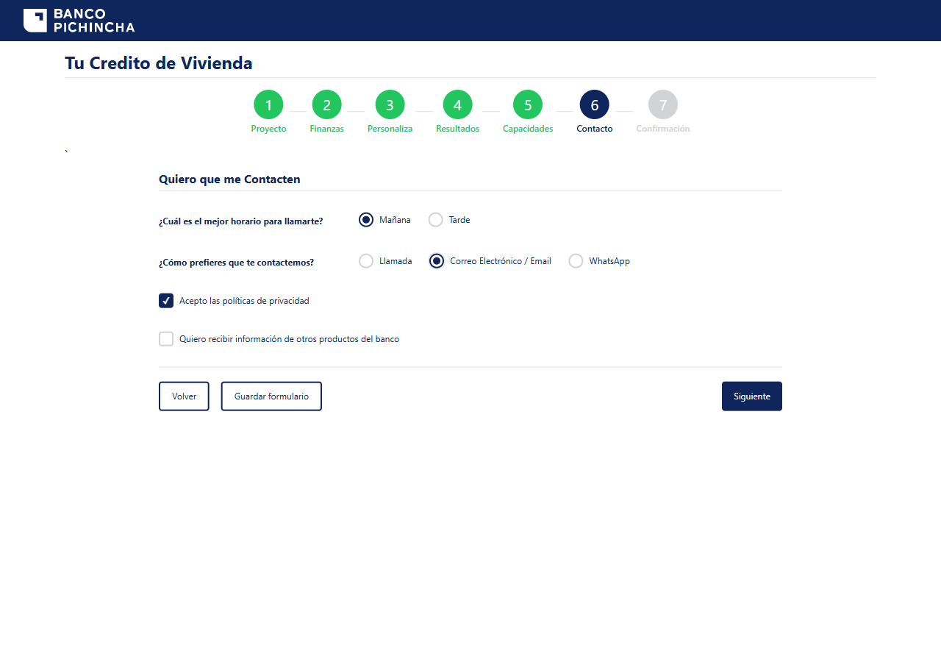
Evidencia 7: Sección 6 – Contacto

Paso 8. Sección 7 – Confirmación
Acción | Revisar el resumen y marcar «Selecciono a toda la información está correcta y completa».
Datos | —
Resultado | El resumen refleja todos los datos ingresados, se genera un código de simulación y «Aceptar y Enviar» se habilita. ✔
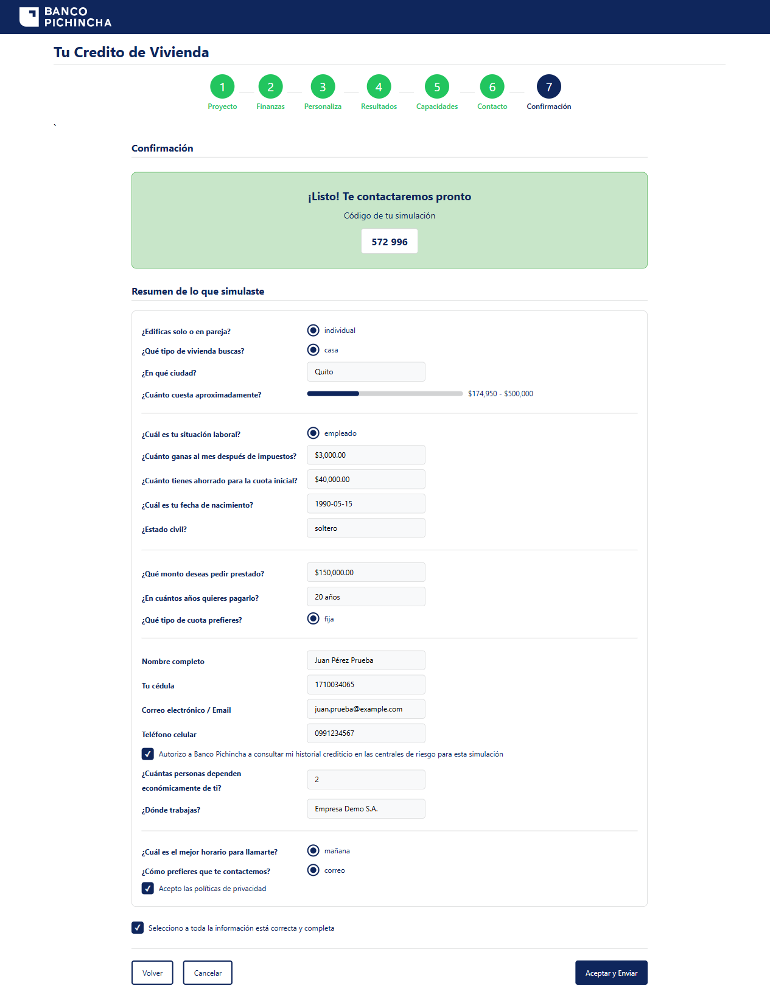
Evidencia 8: Sección 7 – Confirmación

Paso 9. Enviar la simulación ⛔ MOMENTO DEL FALLO
Acción | Pulsar «Aceptar y Enviar».
Datos | —
Resultado | Se muestra el modal «Error en el Envío»: Http failure response … /api/Simulacion/procesar: 0 Unknown Error.
⛔ Aquí ocurre el defecto: el resultado obtenido difiere del esperado.
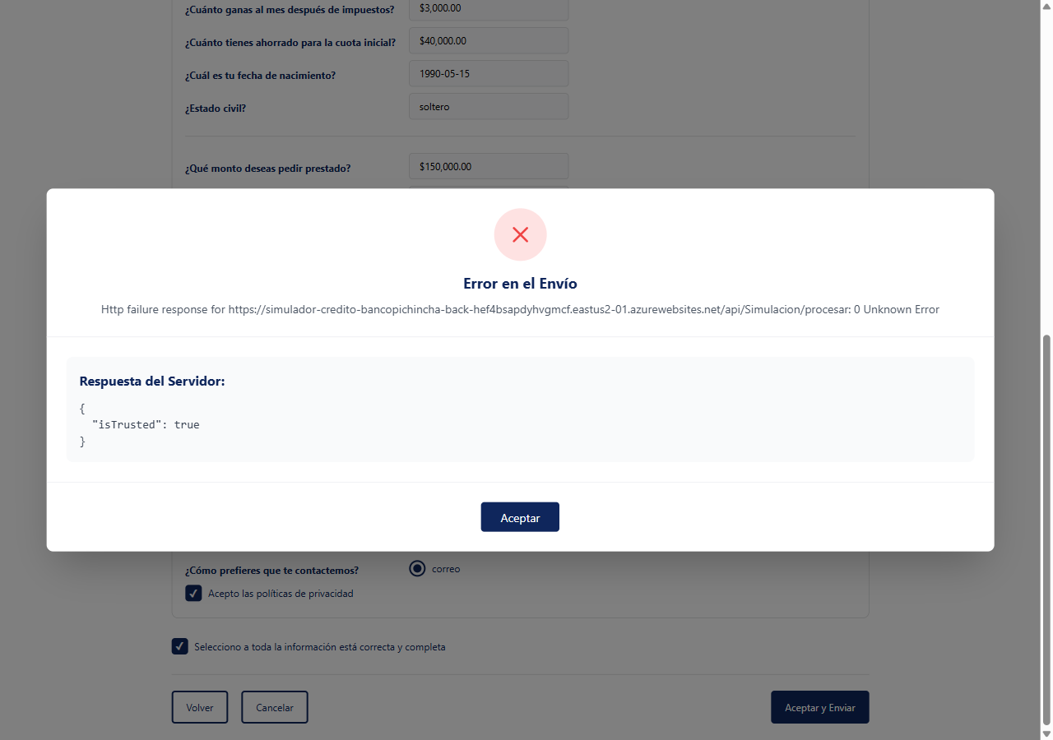
Evidencia 9: Enviar la simulación (momento del fallo)

Paso 10. Cerrar el mensaje de error ⚠ CONSECUENCIA DEL FALLO
Acción | Pulsar «Aceptar» en el modal de error.
Datos | —
Resultado | El asistente vuelve a la sección 1 con el formulario vacío: se pierden los datos ingresados.
Evidencia 10: Cerrar el mensaje de error

2.4 Análisis técnico
Consola del navegador en el momento del fallo (paso 9):
=== INICIO ENVÍO ===
Access to XMLHttpRequest at 'https://simulador-credito-bancopichincha-back-hef4bsapdyhvgmcf
.eastus2-01.azurewebsites.net/api/Simulacion/procesar' from origin
'https://brave-mud-0605ba20f.3.azurestaticapps.net' has been blocked by CORS policy:
No 'Access-Control-Allow-Origin' header is present on the requested resource.
Error al procesar simulación
Failed to load resource: net::ERR_FAILED
Verificación directa del endpoint (petición preflight OPTIONS con el origen del frontend):
OPTIONS /api/Simulacion/procesar
HTTP/1.1 403 Site Disabled
Conclusión: la App Service de Azure del backend está detenida o deshabilitada (por ejemplo, por cuota agotada del plan). Al no responder, no envía las cabeceras CORS y el navegador reporta un error CORS con estado 0. El frontend sí construye y envía correctamente los datos de las 7 secciones.
Hallazgo adicional: la sección 7 muestra «¡Listo! Te contactaremos pronto» y un código de simulación antes de que el envío se confirme, lo que puede inducir al cliente a creer que la solicitud quedó registrada.

2.5 Impacto
- Ningún cliente puede completar una simulación: el flujo de negocio está bloqueado.
- Se pierden los datos de las 7 secciones y el cliente debe empezar de nuevo.
- Bloquea la validación funcional de la sección Confirmación (TC07 en estado FAILED).

2.6 Corrección sugerida
- Reactivar o iniciar la App Service simulador-credito-bancopichincha-back y revisar la cuota y el estado del plan.
- Confirmar que CORS permite el origen https://brave-mud-0605ba20f.3.azurestaticapps.net.
- En el frontend, conservar los datos cuando falla el envío y permitir reintentarlo; mostrar «¡Listo!» solo tras una respuesta exitosa.

2.7 Evidencia de la ejecución automatizada (Katalon)
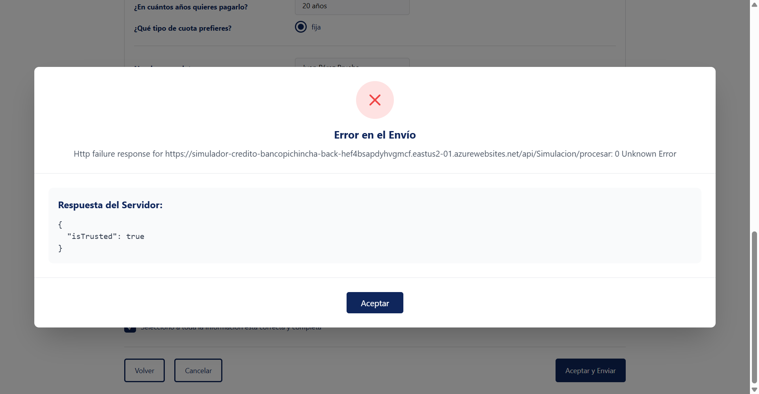
Captura de Katalon – TC07_Confirmacion, ejecución 2 (10:43)

3. DEF-02 · Resultados sin cuota ni seguros

3.1 Ficha del defecto
ID | DEF-02
Título | La sección «Resultados» no muestra la cuota mensual ni el costo de los seguros (valores calculados en 0)
Severidad | 2 – Alta
Prioridad | 1
Estado | Abierto
Caso automatizado | TC04_Resultados
Resultado en Katalon | FAILED en ejecución 1; advertencia DEF-02 en ejecución 2
Sección / módulo | Sección 4 – Resultados
URL | https://brave-mud-0605ba20f.3.azurestaticapps.net/
Ambiente | Azure Static Web App · Chrome 156.0.8078.74 · Windows
Reproducibilidad | 100 % (3 de 3 intentos)
Detectado | 30-10-2026 (ejecuciones Katalon 10:25 y 10:39; reproducción manual 10:51)

3.2 Resultado esperado vs. obtenido
Esperado | Obtenido
La sección muestra la cuota mensual, el costo de los seguros y los totales del crédito calculados con $150.000 a 20 años, cuota fija. | Solo se muestra «Tus resultados – Aquí ve su cuota y los seguros» sin ningún valor. Internamente todos los resultados valen 0.

3.3 Paso a paso de reproducción con evidencias

Paso 1. Abrir el simulador
Acción | Navegar a https://brave-mud-0605ba20f.3.azurestaticapps.net/
Datos | —
Resultado | Se muestra la sección 1 «Tu proyecto de vivienda» con «Siguiente» deshabilitado. ✔
Evidencia 1: Abrir el simulador

Paso 2. Sección 1 – Proyecto
Acción | Seleccionar tipo de solicitud, vivienda y ciudad; pulsar «Siguiente».
Datos | Individual · Casa · Quito
Resultado | «Siguiente» se habilita y el asistente avanza a Finanzas. ✔
Evidencia 2: Sección 1 – Proyecto

Paso 3. Sección 2 – Finanzas
Acción | Diligenciar la situación financiera; pulsar «Siguiente».
Datos | Empleado · $3.000 · $40.000 · 15/05/1990 · Soltero
Resultado | Los montos se formatean como moneda y el asistente avanza a Personaliza. ✔
Evidencia 3: Sección 2 – Finanzas

Paso 4. Sección 3 – Personaliza
Acción | Ingresar monto, plazo y tipo de cuota; pulsar «Siguiente».
Datos | $150.000 · 20 años · Fija
Resultado | El asistente avanza a Resultados. ✔
Evidencia 4: Sección 3 – Personaliza

Paso 5. Sección 4 – Resultados ⛔ MOMENTO DEL FALLO
Acción | Observar los resultados de la simulación; pulsar «Siguiente».
Datos | —
Resultado | Se muestra «Tus resultados – Aquí ve su cuota y los seguros» sin valores.
⛔ Aquí ocurre el defecto: el resultado obtenido difiere del esperado.
Evidencia 5: Sección 4 – Resultados (momento del fallo)

3.4 Análisis técnico
Consola del navegador al salir de la sección 4 (paso 5):
Datos de personalización: {loanAmount: 150000, loanTermYears: 20, paymentType: fija}
Resultados completados: {monthlyPayment: 0, totalAmount: 0, totalInterest: 0,
loanToValue: 0, insuranceCost: 0}
Los datos de entrada llegan correctamente a la sección, pero el cálculo devuelve 0 en todos los valores y la vista no muestra ninguno. Hipótesis: el cálculo no se ejecuta en el frontend o depende de una respuesta del backend que no llega (ver DEF-01). Además, la plantilla no tiene enlaces de datos para mostrar los valores.

3.5 Impacto
- El cliente no obtiene la información principal del simulador: cuánto pagará al mes y el costo de los seguros.
- El cliente debe dejar sus datos personales sin conocer el resultado de la simulación.

3.6 Corrección sugerida
- Revisar el servicio o método que calcula monthlyPayment e insuranceCost y su invocación al entrar a la sección 4.
- Si depende del backend, mostrar un estado de carga o un mensaje de error en lugar de una sección vacía.
- Verificar el binding de la plantilla de la sección Resultados.

3.7 Evidencia de la ejecución automatizada (Katalon)
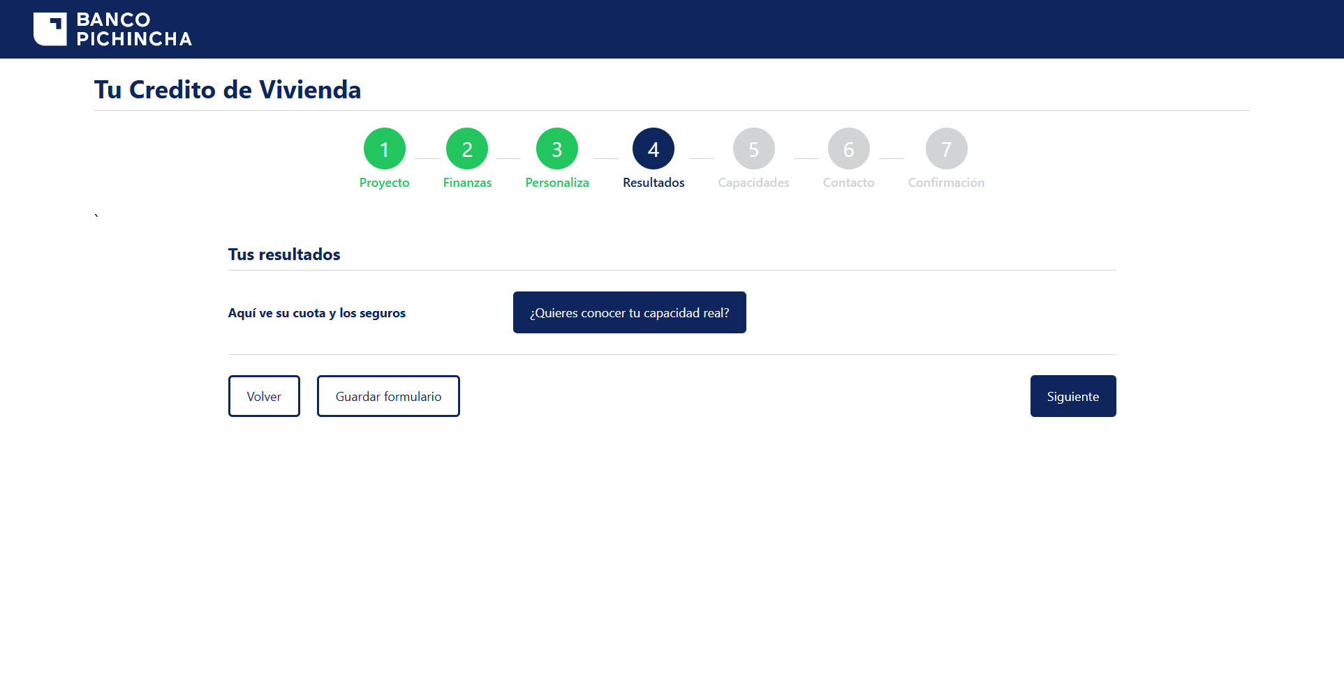
Captura de Katalon – TC04_Resultados, ejecución 2 (10:41)

